«МБОУ Гимназия №1»
г. Липецк

ЗДОРОВЬЕ – ЭТО ЗДОРОВО!

Андриянова Елена Викторовна
учитель начальных классов

Липецк-2021
Деятельность учителя, направленная на укрепление здоровья школьников
Цели:
• Формировать знания в области профилактики вредных привычек, навыки безопасного поведения в различных жизненных ситуациях
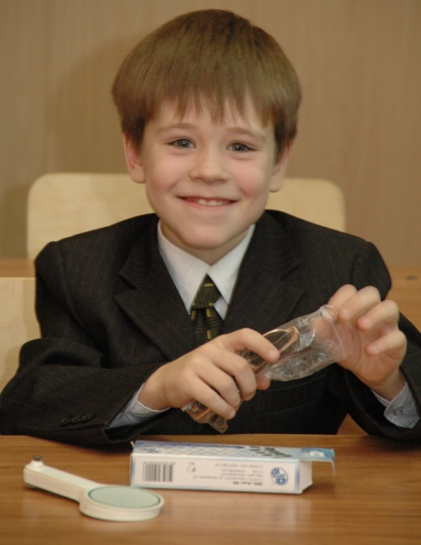
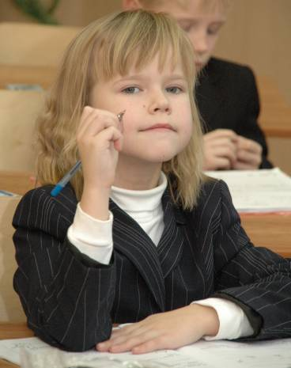
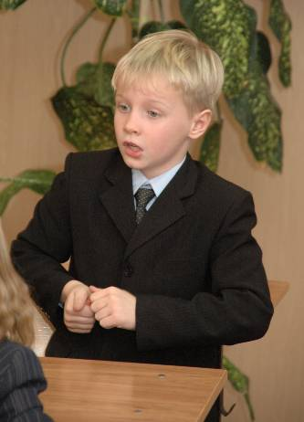
• Стремиться поддерживать высокую работоспособность и устойчивость к заболеваниям у младших школьников

Задача:
• Учить школьников управлять своим здоровьем и строить своё поведение без ущерба для благополучия других людей

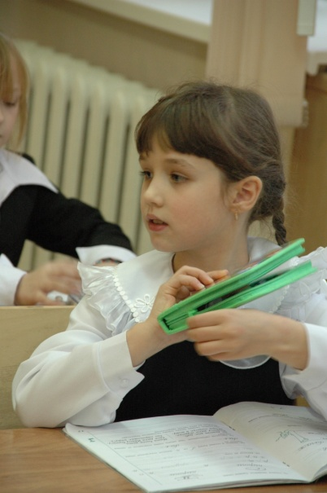
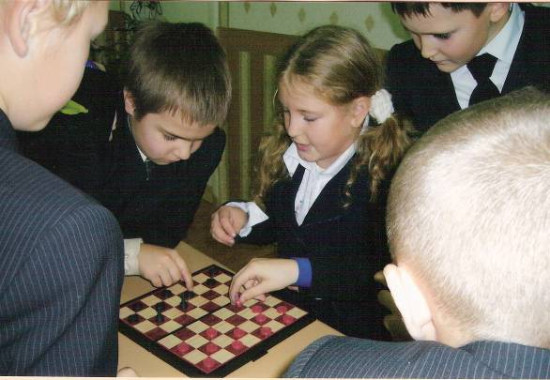
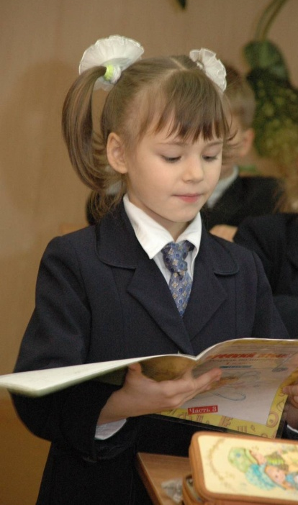

Сейчас очень много говорится о здоровье школьников. Это современно, актуально, необходимо.
В своей работе я тоже уделяю этому серьёзное внимание.
Родители приводят к нам детей с твёрдой уверенностью в бережном отношении к здоровью каждого ребёнка.
Понятно, что улучшить состояние здоровья детей мы не можем, а вот сохранить здоровье нам под силу.
Начинать эту работу следует с начальной школы.

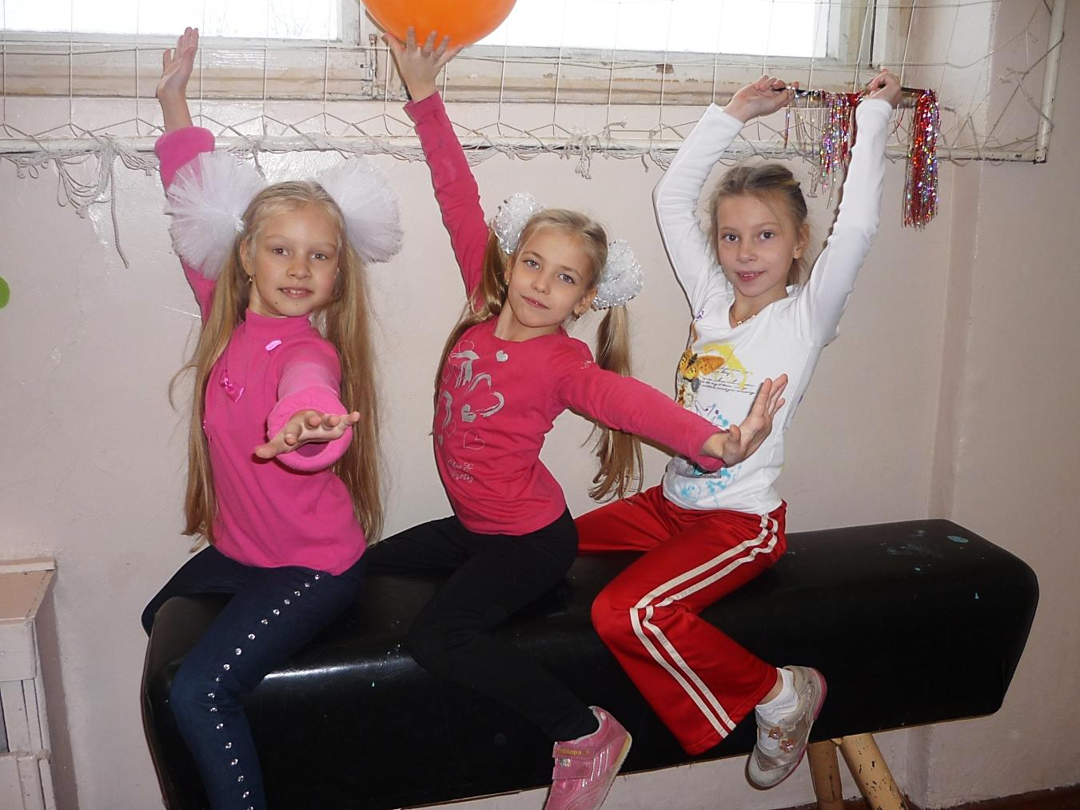

Формирование у обучающихся навыков
здорового образа жизни
Мною разработан комплекс мероприятий, направленный на сохранение здоровья детей:
- Витаминотерапия
Приём аскорбиновой кислоты, рыбьего жира, соков, фруктов, овощей.
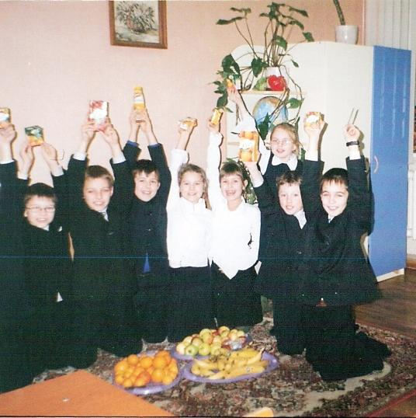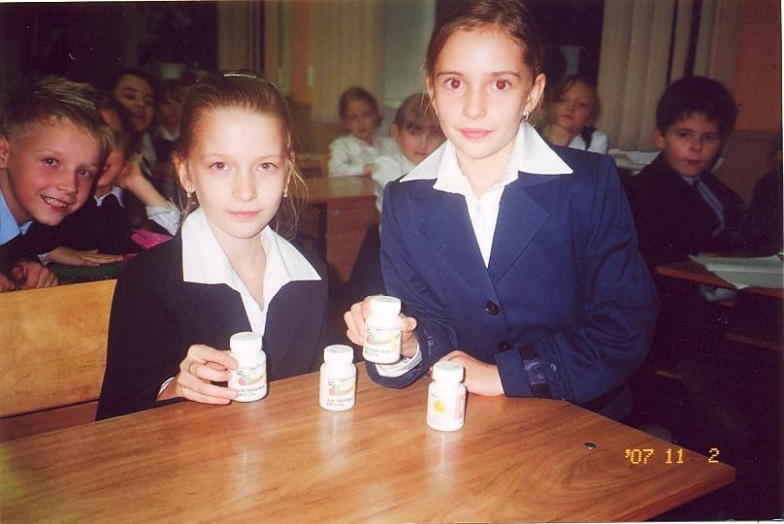
2. Работа по укреплению зрения
Выполнение гимнастики для глаз.
Использование дифракционных очков-тренажёров.
Проведение точечного массажа.
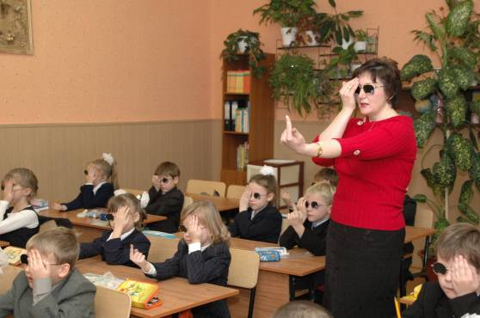
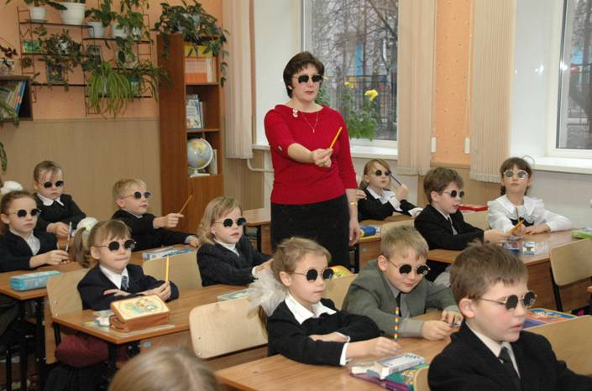
3. Работа по профилактике сколиоза
Использование противосколиозных поясов.
Проведение физкультминуток различной степени подвижности.
Выполнение гимнастики для всего тела.
Строгий контроль за выполнением правил правильной посадки за партой.
Профилактический массаж.
ЛФК

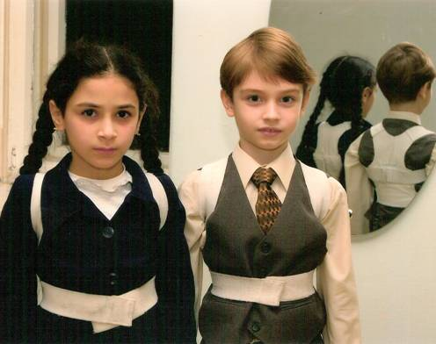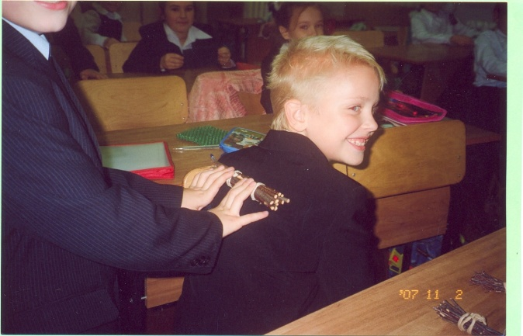

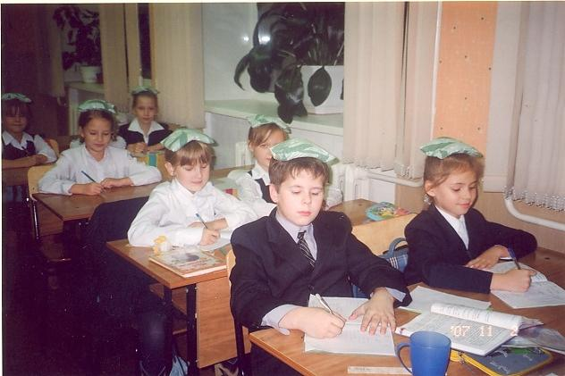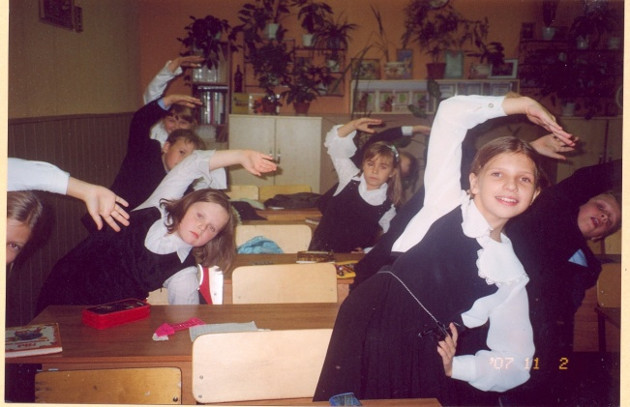

4. Санитарно-гигиеническое состояние кабинета
Озеленение и уход за цветами.
Двухразовая влажная уборка.
Систематическое проветривание кабинета.
Использование сменной обуви для всех учащихся.
Применение воздухоочистительного фильтра.
Наличие в кабинете умывальника, мыла, полотенца.

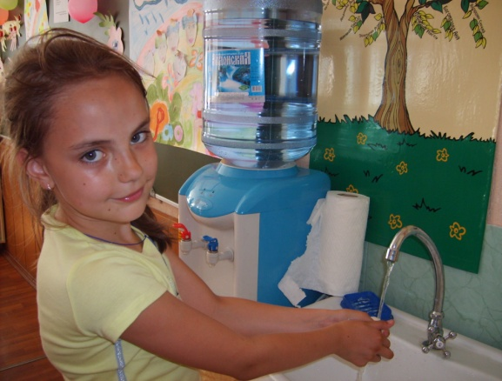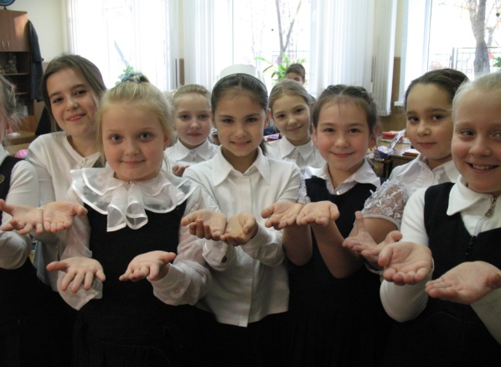

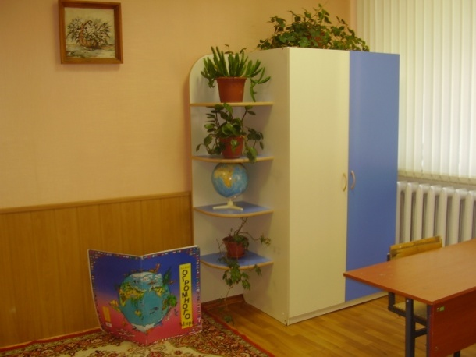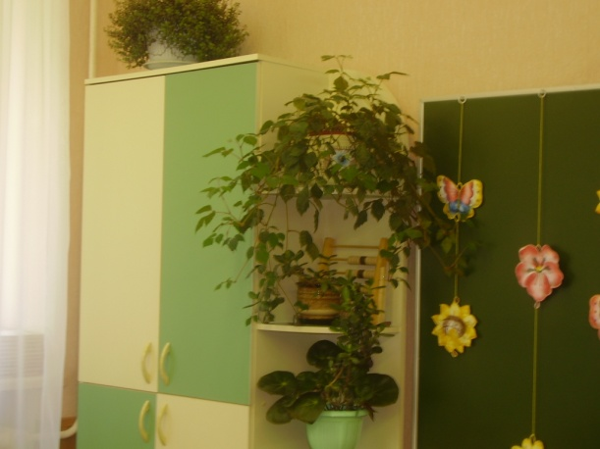

5. Выполнение норм СанПиНа
Работа по рационально составленному расписанию.
Использование облегчённых учебников (следить за весом детских портфелей).
Использование ученических парт в соответствии с ростом учеников.
Выполнение ремонта кабинета по норме СанПиНа (моющиеся обои, выдержанные в правильной цветовой гамме, экологически чистые стройматериалы и др.)
Наличие дополнительного освещения доски.
Исключение содержания цветов на окнах.

6. Питание учащихся
Горячее питание учащихся.
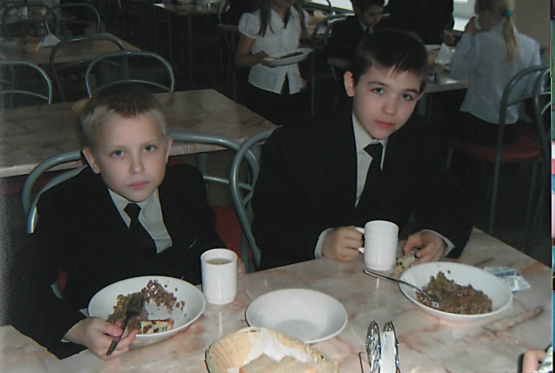
Использование «Живой воды».

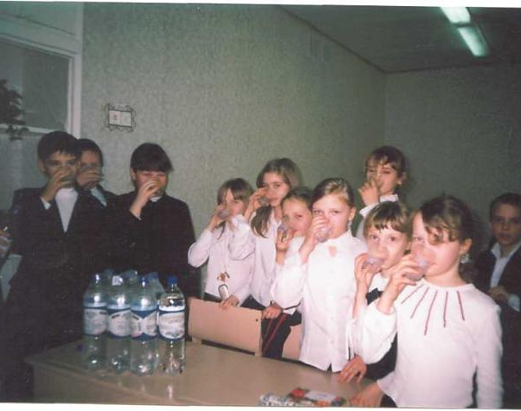

7. Профилактика простудных заболеваний
Проведение противогриппозных мероприятий (чеснок, ароматерапия, умывание холодной водой, массаж носа).
Посещение классами бассейна.
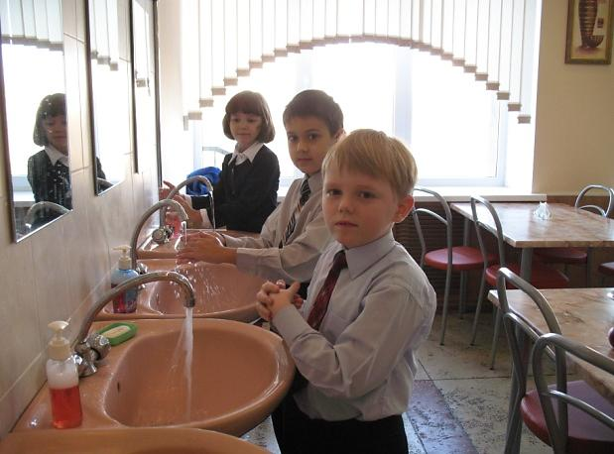
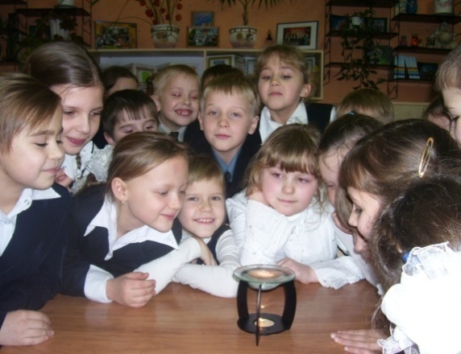
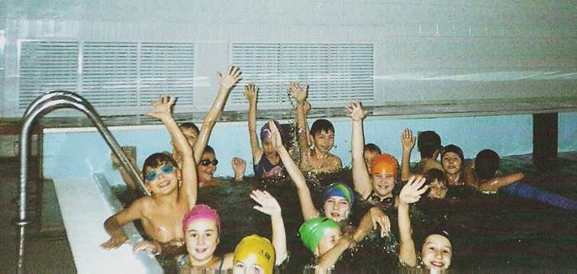

8. Мероприятия, направленные на укрепления органов дыхания
Выполнение упражнений на дыхание по Стрельникову.
Прогулки на свежем воздухе.
Фитотерапия.
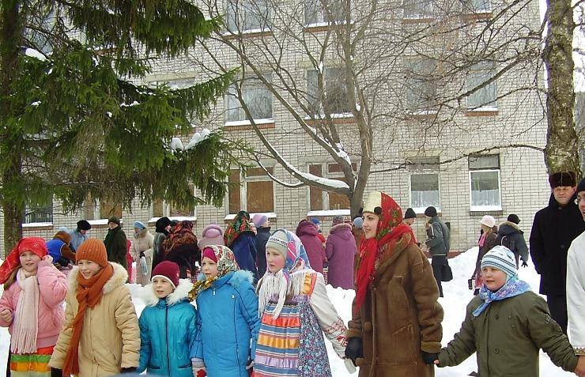
9. Мероприятия, направленные на укрепление нервной системы учащихся
Упражнения на расслабления и релаксацию учащихся в ходе урока.
Выполнение аутогенной тренировки.
Работа психолога с учащимися.

10. Зубы и уход за ними
Беседы врача-стоматолога.
Обучение правилам чистки зубов.
Знакомство со средствами и предметами по уходу за зубами.
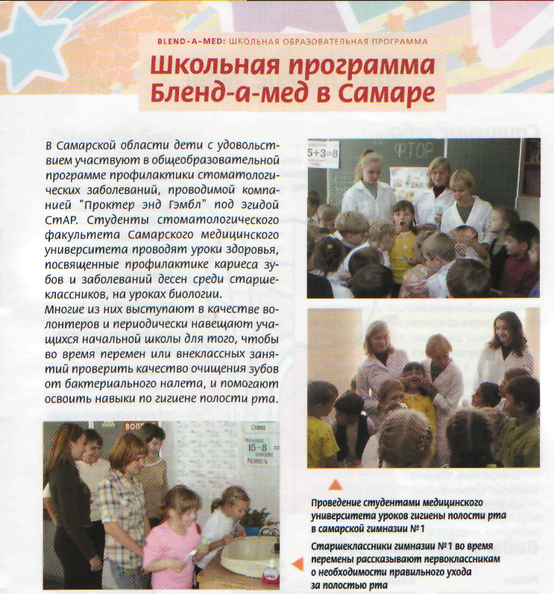

11. Спортивная жизнь младших школьников
Посещение кружков и спортивных секций.
Выполнение закаливающих процедур в домашних условиях.
Привлечение родителей к спорту совместно с детьми.
Участие в традиционных играх «Весёлые старты»,
«Мама, папа, я – спортивная семья»,
Футбольных турнирах.

12. Борьба с вредными привычками
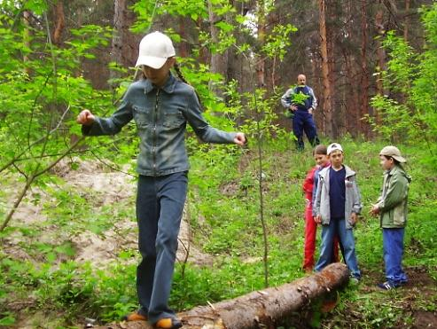
Проведение бесед с учащимися о вредных привычках.
Организация и проведение «Праздника здоровячков».
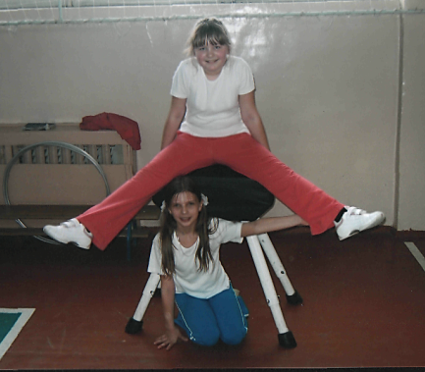
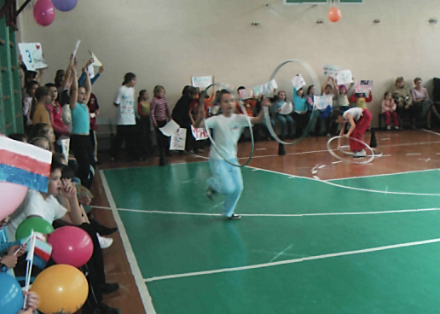
13. Ведение экспериментально-исследовательской работы
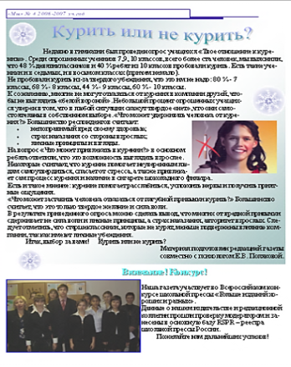
Работа по проекту «Школа здоровья».
Отслеживание результатов здоровья учащихся.
Выступление на педсоветах и совещаниях по проблеме здоровьесбережения младших школьников.
Изучение литературы по здоровью.

14. Привлечение родителей учащихся к ЗОЖ
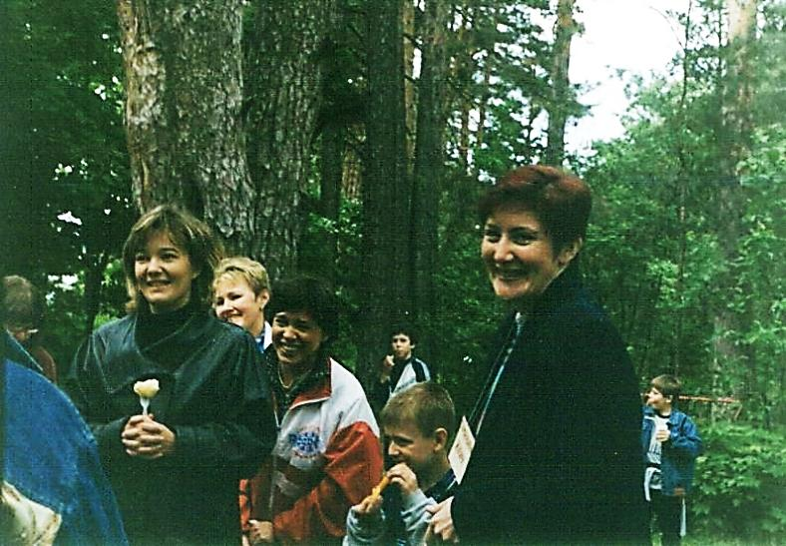
Совместный выезд на природу, распространение памяток, чтение газет и журналов о здоровом образе жизни, организация и проведение «Университета здоровья для родителей».

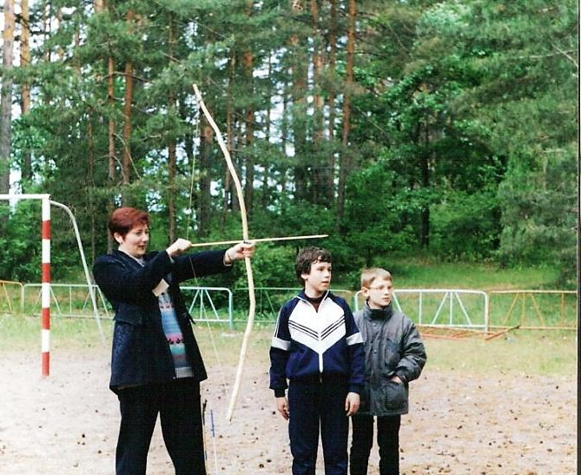
Данная работа ведётся в соответствии с разработанными мною «Уроками здоровья».

Уроки здоровья
Пояснительная записка
Курс «Уроки здоровья» рассчитан на 1 час в неделю. Он органически дополняет уроки физической культуры. За год – 35 часов.
Курс ставит перед собой следующие основные задачи по ФГОС:
- способствовать укреплению здоровья младших школьников
- расширять познания младших школьников о здоровом образе жизни
- воздействовать на развитие эмоционально-волевых и нравственных качеств личности
- продолжать формирование общего развития учащихся
 | Тема занятия | Дата
I четверть
1 | Упражнения для укрепления и тренировки дыхания
2 | Упражнения для развития равновесия. Подвижные игры.
3 | Вредные привычки человека. Как их победить?
4 | О пользе витаминов. Овощи и фрукты.
5 | Зрение. «Витаминный салат» для улучшения зрения.
6 | Упражнения для снятия утомлённости глаз.
7 | Упражнения для тренировки глазных мышц.
8 | Укрепляем зрение на улице. Взгляд в даль.
9 | Цветовая гамма, укрепляющая зрение.
II четверть
1 | Мультивитамины из аптеки. Аскорбинка.
2 | Фитотерапия. Пчелиный воск и его аромат.
3 | Продукты пчеловодства. Их польза.
4 | Очистка воды. Какую воду пить?
5 | Борьба с пылью. Охрана здоровья.
6 | Проветривание помещения
7 | Влажная уборка в помещении.
II I четверть
1 | Осанка человека
2 | Упражнения для поддержки правильной осанки.
3 | Физкультминутки на уроках
4 | Гимнастика для всего тела.
5 | Гимнастика для кистей рук.
6 | Польза лечебной физкультуры.
7 | Польза лечебно-профилактического массажа.
8 | Польза утренней гимнастики.
9 | Рациональное питание школьников
10 | Режим дня.
11 | О занятиях в спортивных кружках и спортивных секциях (плавание, лёгкая атлетика, футбол и др.)
IV четверть
1 | Упражнения для укрепления органов дыхания.
2 | Игра: «33 Егорки», укрепляющая дыхательный аппарат.
3 | ОРУ на свежем воздухе. «Футбол».
4 | ОРУ на свежем воздухе. « Снайперы».
5 | Упражнения для развития равновесия
6 | Подвижные игры, развивающие ловкость.
7 | Эстафеты и игры на свежем воздухе.
8 | Общеразвивающие упражнения на воздухе.

Современные дети ведут малоподвижный образ жизни, испытывают световое голодание. Больше всего от этого страдают дети, занятые в кружках и секциях дополнительного образования. Дневной свет эти дети видят считанные минуты в день. На уроках здоровья дети гуляют на свежем воздухе, делают дыхательную гимнастику, разучивают подвижные игры.

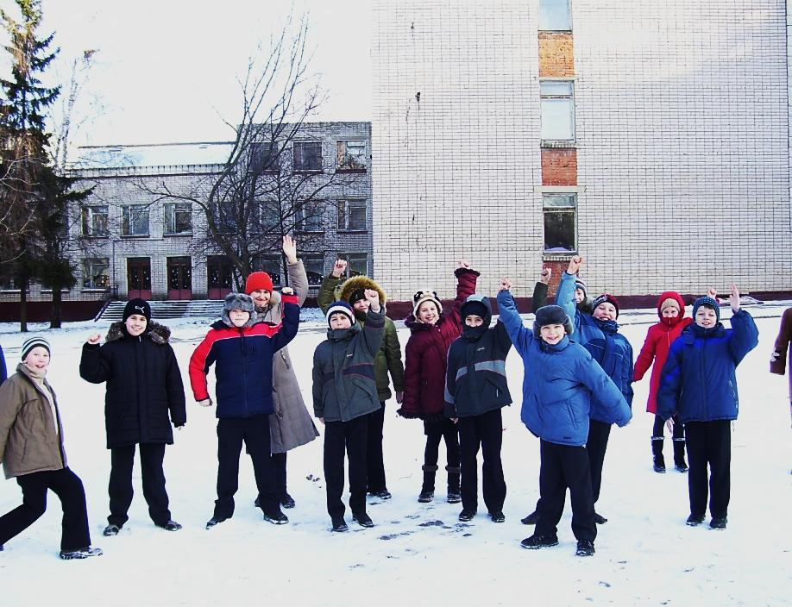
Внеурочная работа по формированию ЗОЖ

Я точно знаю, что учиться надо весело. Школа хороша, когда в ней хорошо и ребёнку и взрослому. Большую роль отвожу внеурочной работе по формированию ЗОЖ, главными задачами которой являются:

- Формирование у учащихся жизненно важных гигиенических умений, навыков, привычек

- Обучение школьников доступным физкультурным знаниям, двигательным умениям, навыкам

Планирование внеурочной работы «Школы здоровья»
№/ч | №/п | Тема | Содержание темы | Цели работы | Дата
«Физкульт – Ура! Начинается с утра!»
I | 1.  2.  3. | «Самочувствие»  Педагогическая  игра дидактической  направленности  (ПИДН)  «Музыкальное  объятие». | Оценка своего самочувствия. Запись в  личный дневник (бодрость, слабость,  вялость и т.д.)  Под музыку дети прыгают, танцуют. Без музыки – обнимают друг друга, затем опять танцуют, затем обнимаются парами и т.д. до объединения всех в большой круг. | Определить, какие чувства может испытывать ребёнок в зависимости от состояния его физических и духовных сил. Снять физическое напряжение.
 | 4.  5.  6. | «Настроение»  ПИДН  «Звонок на урок». | Запись в личный дневник о настроении: хорошее, удовлетворительное, плохое.  Игра.  Два класса – два квадрата. Все дети смешиваются в круге перед классами и играют, прыгают: перемена, перемена, можно бегать и играть, но нельзя и забывать, что, когда звенит звонок, он зовёт всех на урок.  Нам опаздывать нельзя, побыстрее в класс, друзья. | Учить понимать внутреннее – неодушевлённое состояние,  формировать  дисциплинированность,  собранность
 | 7. | Итоговое занятие в конце четверти. | Проведение изученных дидактических игр. | Совпало ли настроение и самочувствие? Обобщить, какое настроение и самочувствие было в I четв. 1 классов.

№/ч | №/п | Тема | Содержание темы | Цели работы | Дата
II | 1.  2.  3. | Сон.  ПИДН  «День и ночь». | Запись в личный дневник о том, когда ложится ребёнок, когда встаёт. Сколько времени длится сон. Сон предотвращает истощение нервных клеток, восстанавливает работоспособность.  Играют: ложатся на парты – ночь. Летает сова, кто пошевелится – ловит. День – все активны. | Здоровье зависит от правильного сна (9-10 часов).  Сон ничем нельзя заменить.  Развивать внимание, точность движения, координацию движения.
 | 4.  5.  6. | Аппетит  ПИДН  Игра:«Правила гигиены». | Записать в личном дневнике об аппетите: хороший, удовлетворительный, плохой, отсутствует.  Играю  Ведущий задаёт вопросы каждому: Что мы делаем утром, когда просыпаемся? Игрок отвечает и делает с ребятами эти движения. | Объяснить, что аппетит – это один из признаков нормальной жизнедеятельности организма. Важно соблюдать правильный состав пищи и гигиену питания. Учить соблюдать гигиенические правила при чистке зубов, умывании и т.д.
 | 7.  8.  9. | Работоспособность  ПИДН:  «У ребят порядок строгий». | Зависит от самочувствия, настроения, утомления. Записать в дневник о работоспособности: повышенная, обычная, пониженная.  Игра: стоят в две колонны, положив руки на плечи друг другу. По команде «Убежали!» все разбегаются. «По местам!» - занимают свои места. | Проследить зависимость работоспособности от самочувствия.  Развивает внимание, скорость, зрительную память.
 | 10. | Личная гигиена.  Тело. | Учим правила ухода за телом. Записываем их в личный дневник: утром и вечером умываемся до пояса; руки с мылом; ногти стричь еженедельно. Вытирать насухо. Кожу смазывать кремом. Иметь своё полотенце, щётку, мочалку. | Приучить школьников тщательно мыть руки, умываться, ухаживать за телом.

№/ч | №/п | Тема | Содержание темы | Цели работы | Дата
III | 1.  2.  3. | Личная гигиена.  Волосы. | Беседа о волосах: ресничка живёт 3-4 месяца, волос – 3-4 года. Затем выпадают и вырастают новые. Волосы мы выращиваем до 1,5 м. Моют голову 1 раз в неделю, но можно и чаще. Волосы бывают нормальные, жирные, сухие. | Учит правильно ухаживать за волосами в зависимости от их типа.
 | 4.  5.  6. | Личная гигиена. Рот.  ПИДН  «Правила гигиены». | Правила чистки зубов. Зубы чистят 2 раза в день – утром и вечером. После еды полоскать рот, удалять остатки пищи.  Игра: см. выше правила игры. | Учить правильно ухаживать за зубами, соблюдать температуру пищи при еде, менять щётку.
 | 7.  8.  9. | Личная гигиена.  Обувь и одежда. | Рассказать детям об их одежде и обуви. Рекомендательно. (Состав ткани, конструкция (фасон) одежды). Одежда, в зависимости от времени года, летом из 2-х слоёв (бельё + костюм), осенью, весной – из 3-х слоёв (бельё + костюм + пальто). Гигиена одежды. | Учит следить за состоянием и внешним видом одежды, простейшим приёмам ухода за обувью и одеждой.
 | 10.  11.  12. | Личная гигиена.  Помещение.  Игра:  «Дежурные». | Рассказать об уборках в помещениях, дома и в школе. Правило проветривания, влажная уборка пыли. В классе выбрать ответственного за дежурство, составить график дежурства, написать обязанности дежурных.  -Кто дежурный? (Спрашивает командир класса)  - Мы дежурные, самые дежурные, лучшие дежурные.  Мы дежурим в 1 (2,3,…) раз, убираем свой класс, замечательный класс, всё получится у нас. | Развивать потребность в чистоте и неприязнь к неаккуратности в помещении. Воспитывать чувство ответственности за порученное дело.
 | 13. | Отдых.  Физминутки. | Бутон: сидят на корточках, обхватив колени руками, голова опущена на ноги. В конце поднимаются на носки: «Нежный маленький бутон, свёрнут туго-туго он. Солнце луч ему протянет, и бутон гвоздикой станет».  Дерево: Стол – руки вверх, качают руки, усиливают качание, корпус качается, пальцы перебирают, как листочки: дерево кончается где-то в облаках, облака качаются на его руках. Эти руки сильные рвутся в вышину, держат небо синее, звёзды и луну.

№/ч | №/п | Тема | Содержание темы | Цели работы | Дата
IV | 1.  2.  3. | Дыхание.  Фитотерапия.  Упражнения на дыхание. | Самое важное условие правильного дыхания – через нос.  В носу воздух согревается, очищается от пыли, увлажняется. Дыхание – глубокое, ровное, ритмичное. При заболеваниях органов дыхания полезно дышать травами, смесями трав: эвкалипт, ромашка, мать-и-мачеха, пихта, зверобой.  Упражнение: 1 вдох – 3 выдоха (ртом); 3 вдоха – 1 выдох. Усиливать и ослаблять звук Ж-Ж при вдохе; «33 Егорки». | Начать работу над формированием правильного дыхания. Познакомить с лекарственными травами.
 | 4.  5.  6. | Закаливание.  Массаж. | Закаливание – это сопротивляемость организма различным внешним воздействиям.  Закаливание – это эффективное средство укрепления здоровья человека. Закаливание осуществляется при соблюдении следующих принципов: постепенность, системность.  Основные средства закаливания: воздух, солнце, вода.  Проведение лечебного массажа. | Рассказать о пользе закаливания, о необходимости массажа для укрепления здоровья.
 | 7.  8.  9. | Правильная осанка.  ЛФК. | Нарушение осанки – заболевание опорно–двигательного аппарата. Причины: неправильное сидение за партой, ношение тяжестей в одной руке. Это следствие малой подвижности, неправильной походки, стойки с опорой на одну ногу, несоответствие размеров мебели росту учащихся.  Проведение ЛФК. | Заострить внимание учащихся на важности сохранения правильной осанки. Выучить правила правильной посадки за партой, правильной ходьбы и т.д.
 | 10.  11.  12. | Зрение.  Рекомендации и упражнения для глаз. | Учёба связана с усиленной работой зрения.  Ухудшение зрения – следствие целого ряда причин: неправильная организация труда, заболевания, питание. Ухудшение зрения начинается со 2 класса.  Упражнения для глаз (см. комплекс).
 | 13.  14.  15. | Вредные привычки. | Поговорить о возможных вредных привычках: грызть ногти, открывать рот и дышать ртом, перебивать разговор взрослых, ковырять в носу и др. | Прививать гигиенические навыки, помогать ликвидировать вредные привычки.
 | 16.  17.  18. | Работа с родителями.  Письмо родителям младших школьников. | Провести беседы на родительских собраниях на темы:  Особенности физического развития детей младшего школьного возраста  Навыки личной гигиены в семье  Режим дня младших школьников  Гигиенические требования к одежде и обуви  Гигиенические требования к организации учебной работы школы в домашних условиях  Об утомляемости школьников  Предупреждение близорукости младших школьников  Предупреждение нарушения осанки  Роль семьи в предупреждении неврозов у детей  Состав пищи и рациональное питание | Привлечь родителей к организации здорового образа жизни детей.  Вести просветительскую работу среди родителей детей по ЗОЖ младших школьников

Вот только некоторый перечень внеурочных мероприятий, которые особенно запомнились:
- интерактивная игра «По стране Здоровячков»
- развивающая игра «По страницам устного журнала «Здоровячок»
- интеллектуальная игра «Весёлый светофорчик»
- агитбригада «Школа здоровья»
- классные часы «Режим дня», «О витаминах», «Береги зрение», «Твой иммунитет»
- мероприятие – итоговая линейка «Наши достижения в области ЗОЖ»,
соревнования «Вперед, мальчишки!»

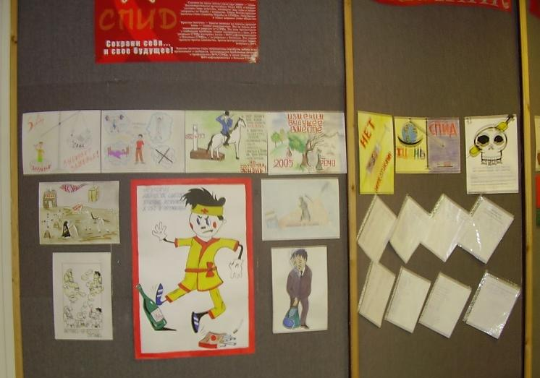
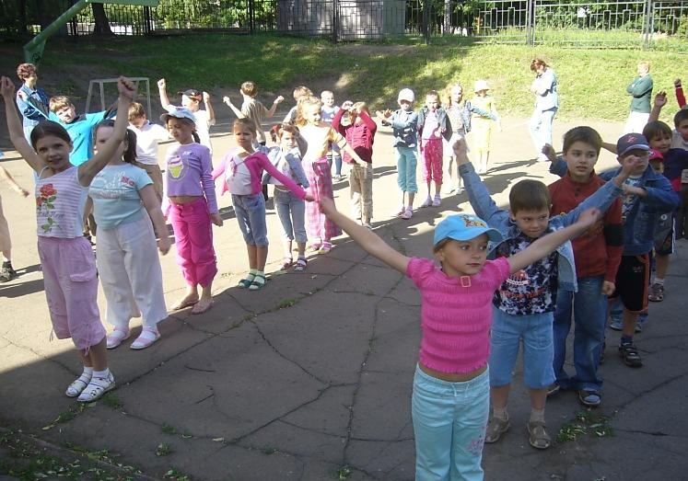
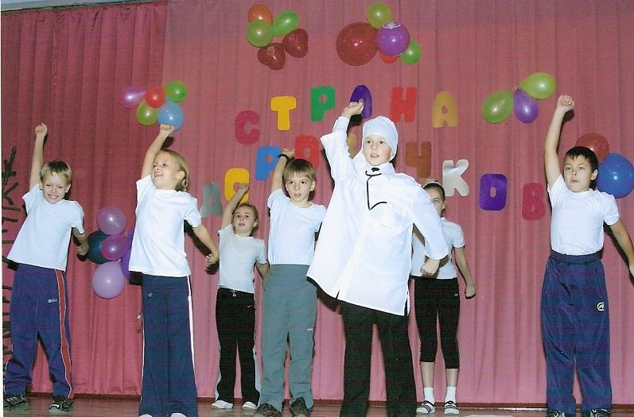
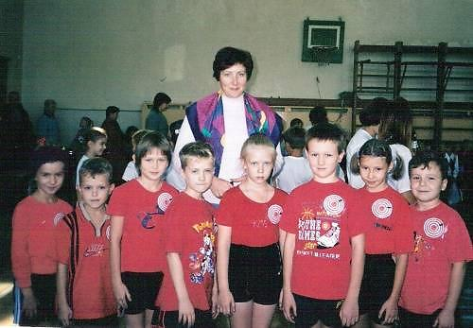

Летний школьный лагерь «Солнышко»
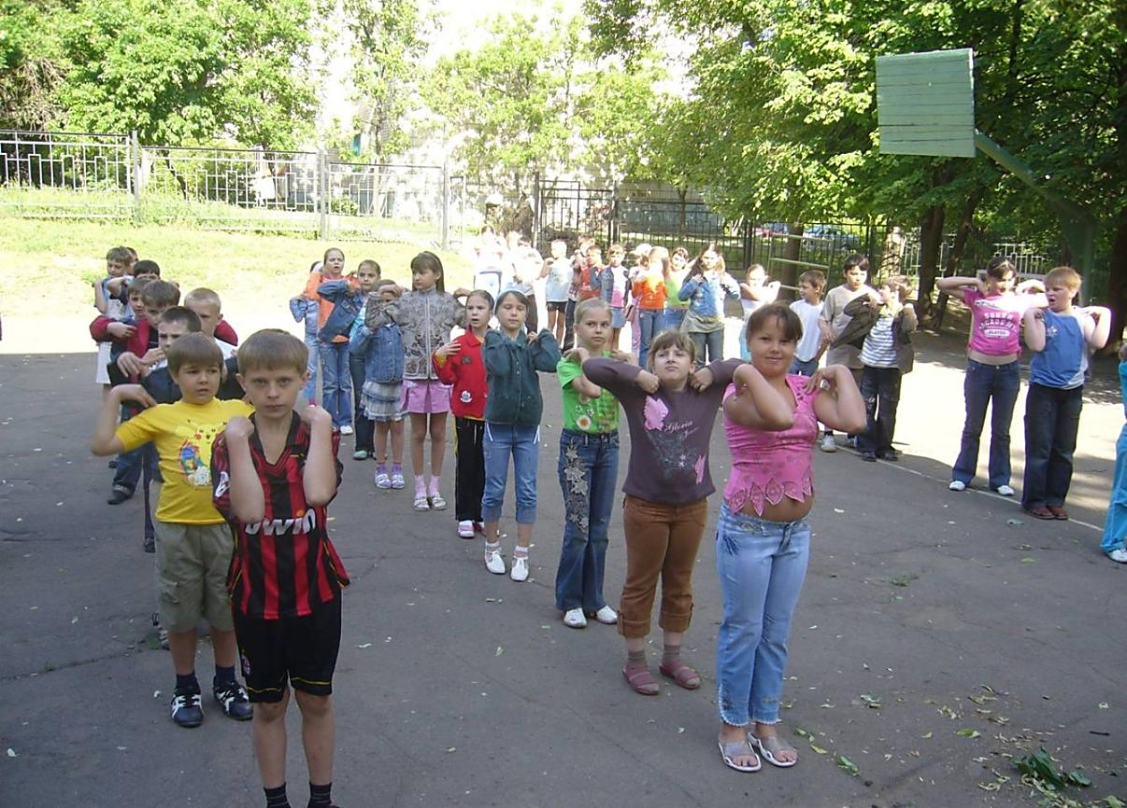

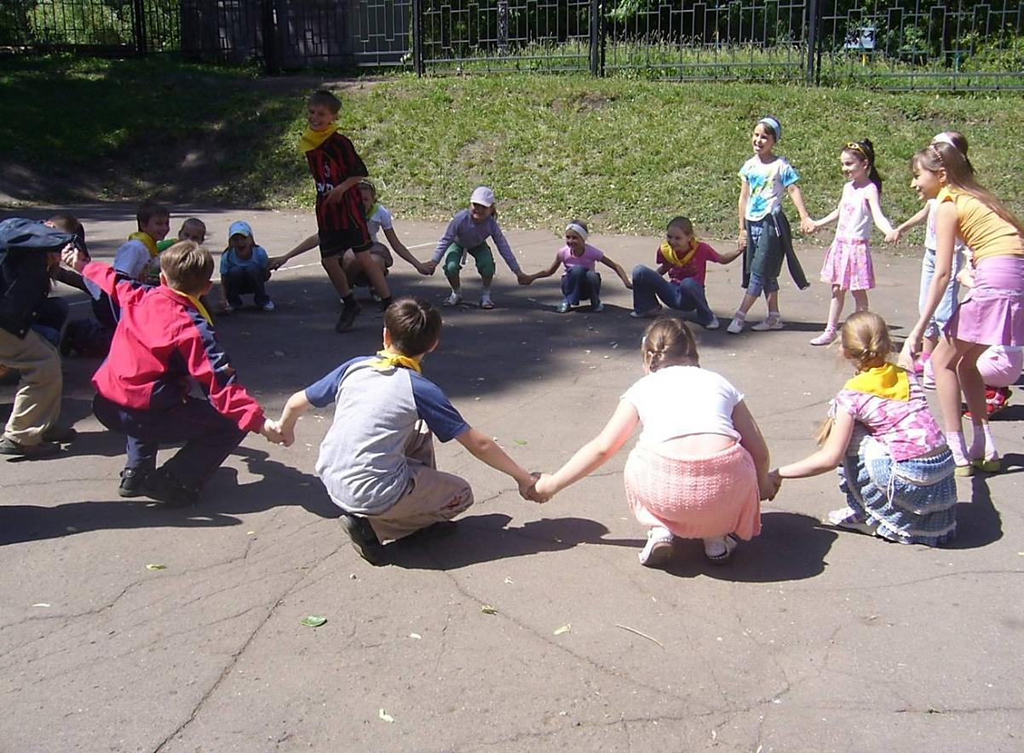

План проведения здоровьесберегающих мероприятий с младшими школьниками в летнем школьном лагере

«Солнышко»
Дата | Название мероприятия | Вид мероприятия
4.06 | - «Что влияет на здоровье человека?» (Определение веса)  - «Оцени свое самочувствие».  (Дети бегают под музыку, становятся парами без музыки и т.д., построив разные пары). «Раз, два, три, четыре, пять - в пары мы хотим играть» | - беседа  - игра
5.06 | - Дружба - ступенька к здоровью.  - «Паутинка». «Сидят в кругу. У учителя клубок, который он кидает любому и говорит слово- приветствие. В руках детей - паутинка. Поднять вверх. Это дорожки нашей дружбы в отряде» | - беседа  - игра
6.06 | - Режим дня.  - «День-ночь».  - Упр. на релаксацию. Звучит медленная музыка, лес, море. Дети отдыхают. | -беседа  - игра
7.06 | - Гигиена питания.  - «Игровой огород». (Пантомимой, жестами и мимикой показать любое съедобное растение с огорода) | - беседа  - игра
8.06. | - Правила ухода за волосами.  - Массаж для кожи головы. | - беседа  - разучивание упр.
11.06 | - Правила ухода за зубами.  - Практическое занятие «Чистим зубы».  - Массаж для десен. | -беседа врача- стоматолога - разучивание упр.
13.06 | - Гигиена обуви и одежды.  - Резиночки и классики.  - «Коврик-травка» - массажер для стоп. | -беседа  -игра  -разучивание массаж
14.06 | - Гигиена помещения.  - Выбор дежурных в отрядах, график дежурства, обязанности дежурного. | -беседа  -отрядный час
15.06 | - «Дыхание человека».  - Аромотерапия.  - Упр. «33-Егорки» | -беседа  -практика  –игра-упражнение
18.06 | - Закаливание человека. (Воздух, солнце, вода).  - Контрастные ванночки для ног.  - Проведение ЛФК, массажа. | -беседа  -практика  -врач
19.06 | - Нарушение осанки - заболевание опорно- двигательного аппарата.  - Гимнастика для всего тела.  - Проведение ЛФК, массажа, подвижных игр. | -беседа-практические занятия-игры
20.06 | 1. «Борьба с вредными привычками» (грязные руки во рту, в носу, немытые руки перед едой, читать лежа, еда | -беседа

Участие педагога и обучающихся в конкурсах, семинарах, конференциях, посвящённых ЗОЖ

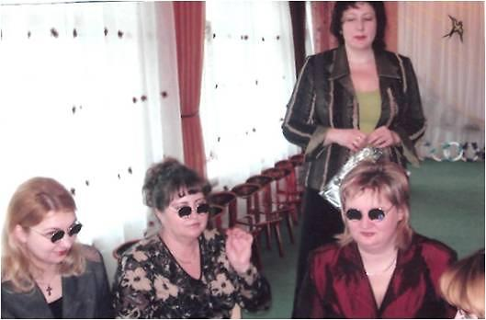
Ежегодно участвую в мероприятиях по ЗОЖ, проводимых на городском и областном уровнях:
- мастер-класс в г.Лебедяни «Использование здоровьесберегающих тренажёров младшими школьниками»

- ГМО учителей начальных классов «Роль учителя в создании комфортной здоровьесберегающей среды в образовательном процессе» (мастер – класс)
- мастер-класс в г.Ростове-на-Дону «Учебный процесс и здоровье детей»
- городская творческая мастерская учителей-занковцев «Здоровьесберегающие мероприятия на уроках
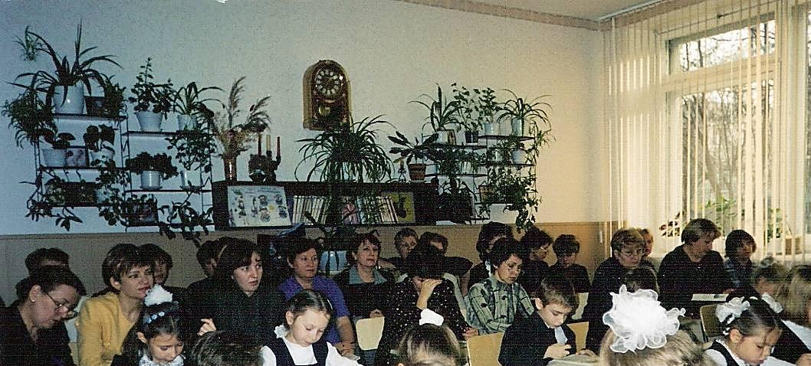
в начальной школе» (мастер – класс)
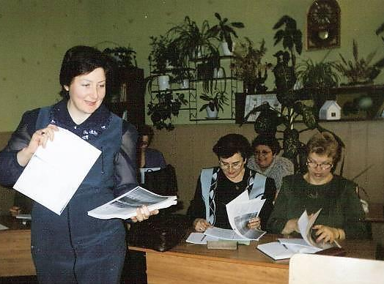

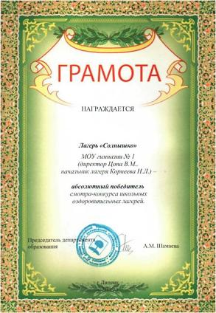

- смотр-конкурс школьных оздоровительных лагерей г.Липецка ( абсолютная победа )

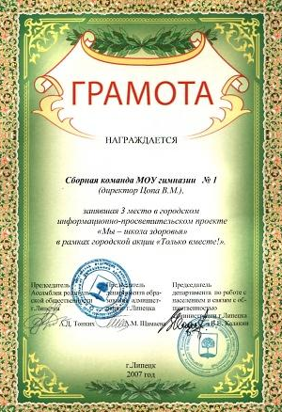
- городской информационно-просветительный проект «Мы – школа здоровья» в рамках городской акции
«Только вместе» ( 3 место )
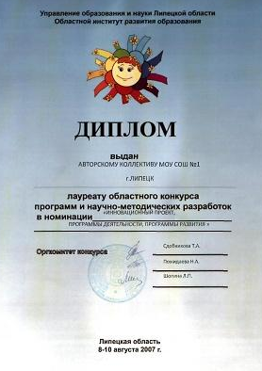
- областной конкурс оздоровительных программ и научно-методических разработок в номинации «Инновационный проект, программы деятельности, программы развития» (диплом лауреата авторскому коллективу кафедры начальных классов МОУ гимназии №1 г.Липецка)
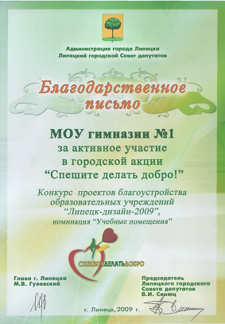
- городской телекоммуникационный конкурс «Липецк – дизайн – 2009» ( победа в номинациях «Учебные помещения», «Рекреационные зоны»)

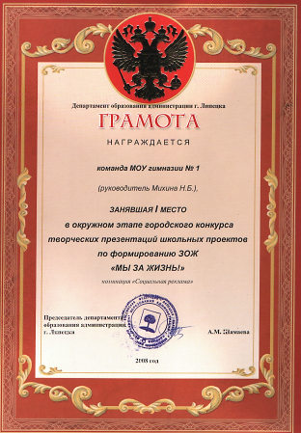

- окружной этап городского конкурса творческих презентаций школьных проектов по формированию ЗОЖ «Мы за жизнь!» ( 1 место в номинации «Социальная реклама»)

- муниципальный конкурс «Школа – территория здоровья» (2 место)

- городской конкурс фотографий «Наедине с природой» (1 место)

- городской конкурс детских творческих работ «Дорога глазами детей» (призовые места)
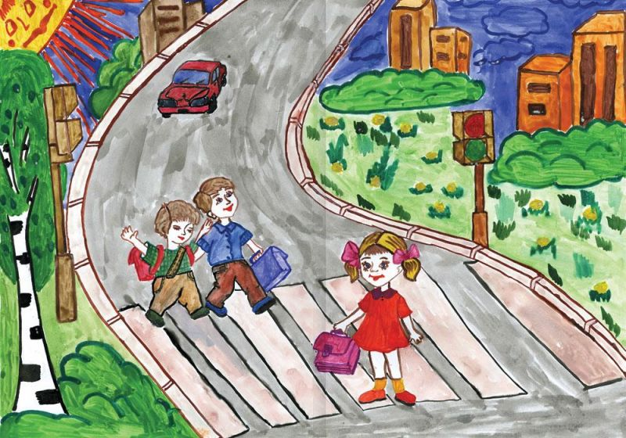
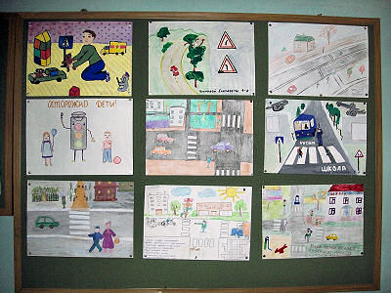

Внедрение учителем программ, методик, технологий по здоровьесбережению
В соответствии с требованиями Федеральных законов России
«Об образовании», «О защите населения и территорий от чрезвычайных ситуаций природного и техногенного характера», «Об охране окружающей природной среды», «О пожарной безопасности», «О безопасности дорожного движения», «О санитарно-эпидемиологическом благополучии населения», «О гражданской обороне» и др. мною разработана и нашла успешное применение в гимназии «Программа формирования культуры здоровья и безопасного образа жизни».

Цели программы:
- создание условий для общего оздоровления детей

Задачи программы:
- способствовать расширению кругозора
- содействовать формированию первоначального представления о здоровом образе жизни

- сформировать первоначальное представление о нормах личной гигиены
- познакомить с эстетическими нормами поведения в обществе и природе
- формировать первичное представление о строении своего организма
- воспитывать бережное отношение к своему здоровью
- учить пользоваться различными источниками информации

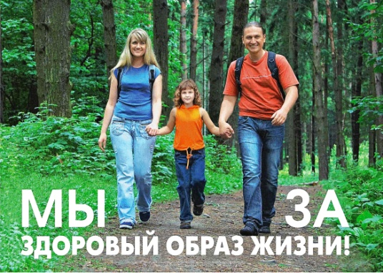
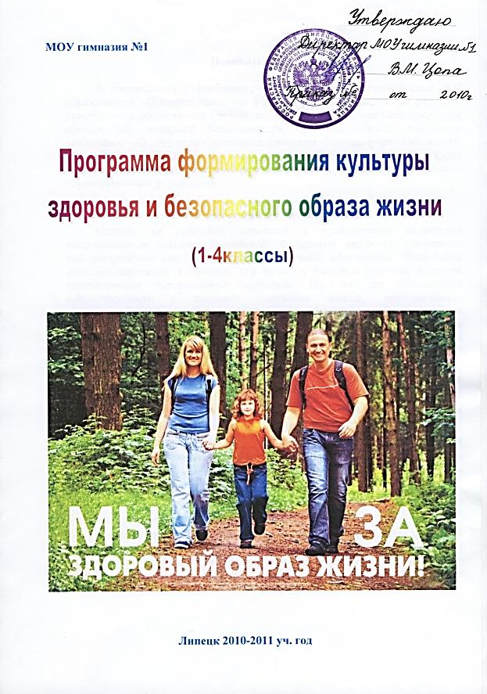

Я здоровье сберегу –
Сам себе я помогу!

Наши здоровьесберегающие технологии

Следим за правильной осанкой
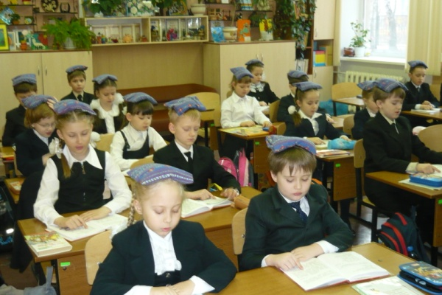
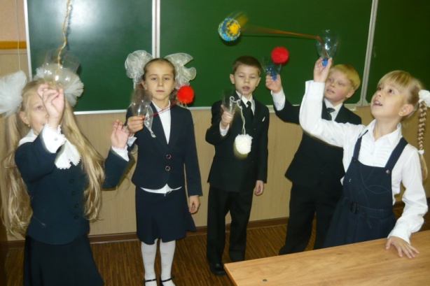
мешочки с солью
«Весёлый мячик»

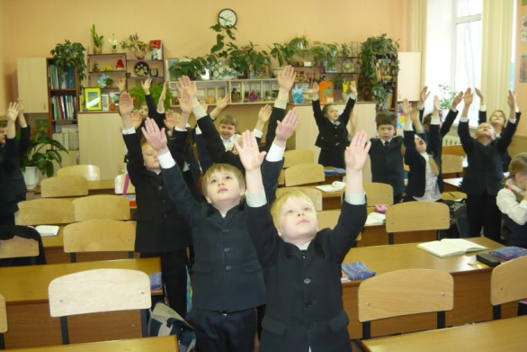

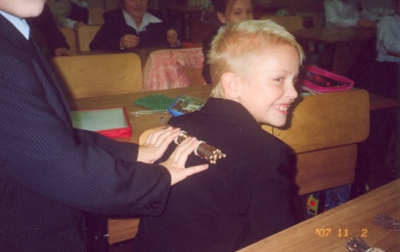
физкультминутки

противосколиозные пояса

берёзовые тренажёры

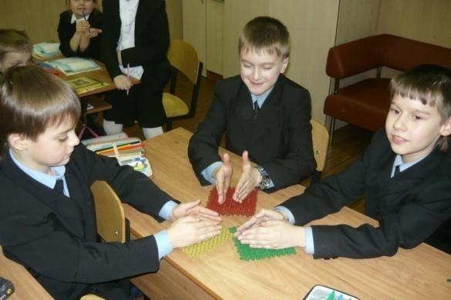
Делаем гимнастику для кистей рук
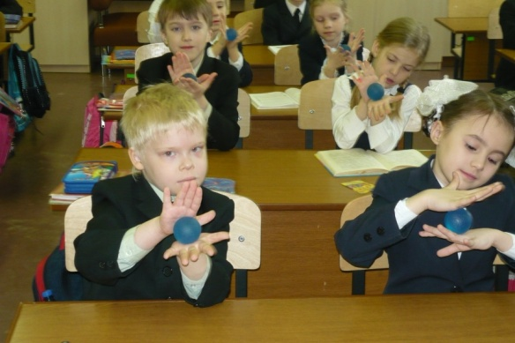

«Упругий мячик»

«Коврик – травка»

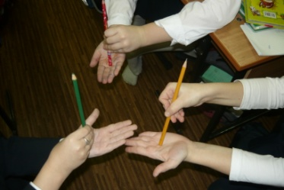

обычный карандаш

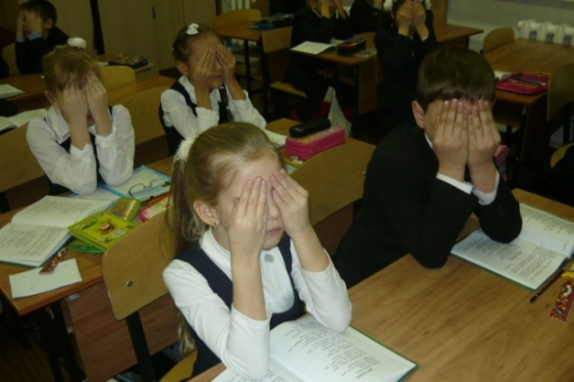
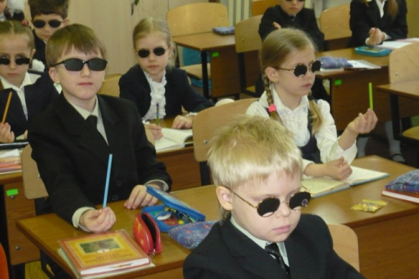
Выполняем упражнения для глаз

очки – тренажёры профессора Фёдорова
г. Москва

«Пальминг»

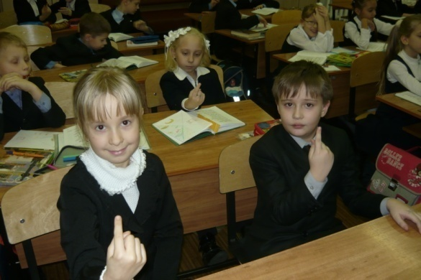

гимнастика для глаз

Профилактика простудных
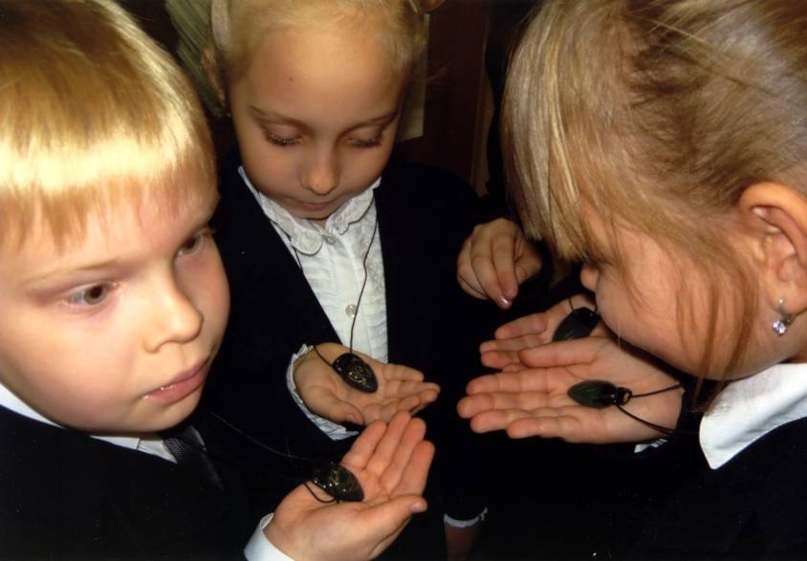
заболеваний

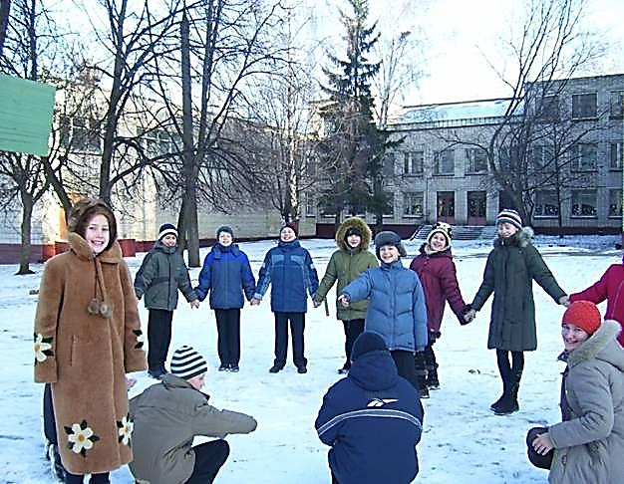
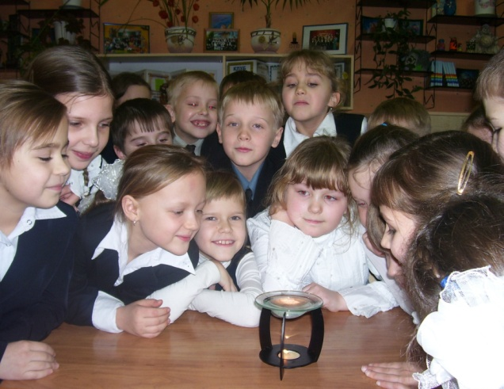
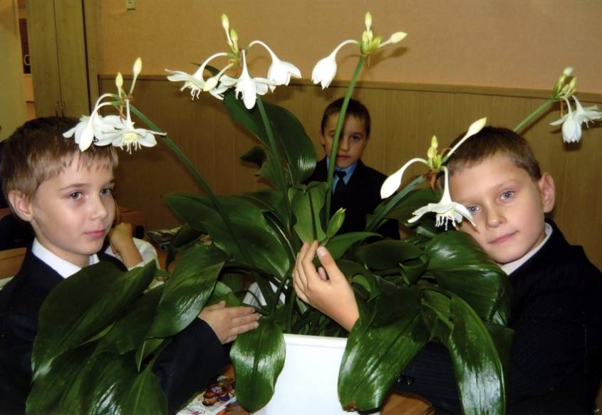
аромалампы с маслом эвкалипта, цитруса, чайного дерева
цветочный аромат для здоровья просто клад
прогулка на свежем воздухе

аромамедальоны

Здоровье беречь мы обязаны сами
Своей головой и своими руками!

Исследовательская работа

«Изучение состояния здоровья учащихся»
С учащимися велась работа по десяти различным темам. Дети отвечали на вопросы, заполняли анкеты, рассуждали.
В результате сделаны следующие выводы:
• Тема №1 «Какое у тебя здоровье?»
В классе царит атмосфера радости, бодрости, хорошего настроения, эмоционального подъема. За последние шесть месяцев учащиеся класса не болели и не пропускали уроки. Дома ребята помогают родителям, стараются их не огорчать, привлекают взрослых к совместному времяпрепровождению.
• Тема №2 «Как развивается твой организм?»
Дети, в своем большинстве, много и охотно гуляют на улице, очень любят уроки физкультуры. К другим предметам учащиеся тоже относятся с интересом. Половина класса ребят считают, что у них здоровье среднее.
• Тема №3 «Какой у тебя рост и вес?»
У шестерых человек вес меньше нормы. Вес в норме у пятнадцати человек. Вес выше нормы у двух человек.
Рост в норме у шестнадцати человек. Рост не соответствует норме у шестерых человек.
• Тема №4 «Какое у тебя зрение?»
Из двадцати двух человек нормальное зрение имеют пятнадцать. Дети знают и стараются выполнять гимнастику для глаз.
• Тема № 5 «Как ты ухаживаешь за своими зубами?»
Дети имеют представление о зубах и стараются ухаживать за ними. Это не всегда получается правильно. Так, например, 11 человек не намыливают щетку после чистки, 19 не делают массаж десен, 12 человек увлекаются сладостями.
• Тема № 6 «Как ты заботишься о своем горле?»
Каждый ребенок знает, как болит горло, каковы причины болезни горла, имеет представление о средствах от простуды, 13 проводят закаливание
• Тема № 7 «Как ты заботишься о своих легких?»
Все опрошенные учащиеся любят занятия спортом, часто выезжают за
город, редко болеют простудными заболеваниями, отрицательно
относятся к курению 22 человека.
• Тема № 8 «Как ты заботишься о своей коже?»
Дети регулярно моются, некоторые ходят в баню, бережно относятся к
своей коже, редко ее травмируют.
• Тема № 9 «Как ты заботишься о своем позвоночнике?»
Самым главным дети считают выполнение упражнений, развивающих
гибкость позвоночника, сохраняющих правильную осанку во время ходьбы и
сидения за партой, употребляющих в пищу овощи, фрукты, молочные
продукты.
• Тема № 10 «Как твое здоровье зависит от твоего образа жизни?»
Масса тела у половины опрошенных детей зависит от питания. Работоспособность зависит от сна и поддерживается на высоком уровне. Ребята умеют управлять своими нервными процессами. Большинство детей имеют хобби. В целом, дети болеют мало.
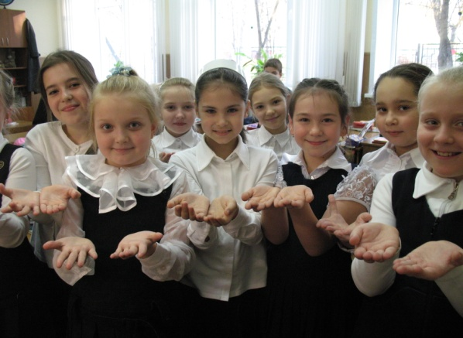

Проведение мониторингов здоровья школьников
Результативность деятельности
Результаты мониторингов можно наблюдать через следующие статистические показатели состояния здоровья учащихся
2а | 2017г. | 2018г
ЗДОРОВ | 7 | 8
ЗАБОЛЕВАНИЯ ОРГАНОВ ЗРЕНИЯ | 1 | -
ЗАБОЛЕВАНИЯ ОРГАНОВ СЛУХА | - | -
ЗАБОЛЕВАНИЯ ОПОРН.-ДВ.С. | 13 | 11
ЗАБОЛЕВАНИЯ СЕРД.-С.СИСТ | 1 | 1
ТРАВМЫ | - | -
ЗАБОЛЕВАНИЯ ОРГ. ПИЩ. | 1 | -
П.ПАТАЛ. | 4 | -
ЗАБОЛЕВАНИЯ ЭНДОК.С. | - | -
СТОМАТ. ЗАБОЛЕВАНИЯ | 4 | -
ЛЕГОЧН.ЗАБОЛЕВАНИЯ | 1 | -
ПРОЧИЕ ЗАБОЛЕВАНИЯ | 2 | 10
--ИТОГО-- | 34 | 30

Итог 09-10 | 2А | 2Б | 2В
ЗДОРОВ | 8 | 9 | 5
ЗАБОЛЕВАНИЯ ОРГАНОВ ЗРЕНИЯ | - | 2 | 5
ЗАБОЛЕВАНИЯ ОРГАНОВ СЛУХА | - | - | -
ЗАБОЛЕВАНИЯ ОПОРН.-ДВ.С. | 11 | 6 | 15
ЗАБОЛЕВАНИЯ СЕРД.-С.СИСТ | 1 | 1 | 1
ТРАВМЫ | - | - | -
ЗАБОЛЕВАНИЯ ОРГ. ПИЩ. | - | 1 | 1
П.ПАТАЛ. | - | - | -
ЗАБОЛЕВАНИЯ ЭНДОК.С. | - | - | 1
СТОМАТ. ЗАБОЛЕВАНИЯ | - | - | -
ЛЕГОЧН.ЗАБОЛЕВАНИЯ | - | 4 | -
ПРОЧИЕ ЗАБОЛЕВАНИЯ | 10 | 9 | 7

2В | Начало 09-10 | Итог 09-10 | 2Б | Начало 09-10 | Итог 09-10
ЗДОРОВ | 5 | 5 | ЗДОРОВ | 11 | 9
ЗАБОЛЕВАНИЯ ОРГАНОВ ЗРЕНИЯ | 2 | 5 | ЗАБОЛЕВАНИЯ ОРГАНОВ ЗРЕНИЯ | 2 | 2
ЗАБОЛЕВАНИЯ ОРГАНОВ СЛУХА | - | - | ЗАБОЛЕВАНИЯ ОРГАНОВ СЛУХА | - | -
ЗАБОЛЕВАНИЯ ОПОРН.-ДВ.С. | 12 | 15 | ЗАБОЛЕВАНИЯ ОПОРН.-ДВ.С. | 6 | 6
ЗАБОЛЕВАНИЯ СЕРД.-С.СИСТ | 1 | 1 | ЗАБОЛЕВАНИЯ СЕРД.-С.СИСТ | - | 1
ТРАВМЫ | - | - | ТРАВМЫ | - | -
ЗАБОЛЕВАНИЯ ОРГ. ПИЩ. | 2 | 1 | ЗАБОЛЕВАНИЯ ОРГ. ПИЩ. | 1 | 1
П.ПАТАЛ. | - | - | П.ПАТАЛ. | 1 | -
ЗАБОЛЕВАНИЯ ЭНДОК.С. | 1 | 1 | ЗАБОЛЕВАНИЯ ЭНДОК.С. | - | -
СТОМАТ. ЗАБОЛЕВАНИЯ | 2 | - | СТОМАТ. ЗАБОЛЕВАНИЯ | - | -
ЛЕГОЧН.ЗАБОЛЕВАНИЯ | - | - | ЛЕГОЧН.ЗАБОЛЕВАНИЯ | 4 | 4
ПРОЧИЕ ЗАБОЛЕВАНИЯ | 3 | 7 | ПРОЧИЕ ЗАБОЛЕВАНИЯ | 6 | 9
--ИТОГО-- | 28 | 35 | --ИТОГО-- | 31 | 32

По результатам мониторинга наблюдается картина улучшения состояния здоровья учащихся 2А класса. Это подтверждено увеличением количества здоровых детей на одного человека, уменьшением количества видов заболеваний на пять, снятием заболеваний десяти диагнозов.

Взаимодействие учителя с родителями обучающихся

Среди родителей учащихся ведётся постоянная просветительская работа по формированию ЗОЖ: беседы на родительских собраниях вместе с детьми, памятки, рекомендации, совместные спортивные соревнования, дни открытых дверей, дни здоровья, экскурсии, походы.

План работы университета здоровья для родителей
- сентябрь Как организовать учебную работу ребёнка дома (рабочее место, режим дня)
- октябрь Психофизические особенности школьника
- ноябрь Чтобы ребёнок не простужался
- декабрь Как лучше организовать отдых на каникулах
- январь Психология отношений в семье
- февраль Какие проблемы в учёбе у вашего ребёнка – посоветуйтесь с учителем
- март Как избежать проблем в питании
- апрель Как заниматься физкультурой вместе с ребёнком
- май Как организовать летний отдых школьников

Памятка для родителей
«Физкультминутки при выполнении домашней работы»
- Оздоровительная минутка проводится через 15 - 20 минут
- Общая её продолжительность не более 3 минут
- При выполнении письменных заданий необходимы упражнения для рук
- После длительного сидения – потягивания, приседания, повороты туловища
- Позаботьтесь, чтобы в вашем доме были скакалка, мяч, обруч, гантели
Памятка для родителей
«Как сделать зарядку привычной»
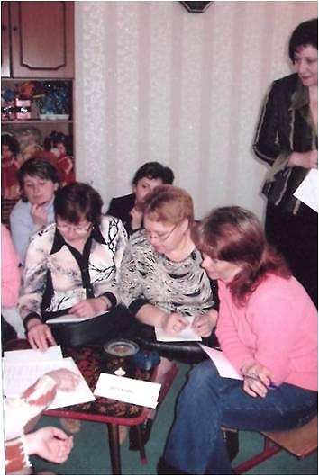
- Приучать ребёнка к гимнастике нужно с 3-х лет
- Выполнять зарядку ежедневно, несмотря ни на какие обстоятельства
- Превращать зарядку в праздник бодрости и поднятия духа
- Включать весёлую ритмичную музыку
- Выполнять зарядку вместе с ребёнком
- Выполнять зарядку не менее 10 минут
- Открывать окна и шторы для притока свежего воздуха
- Подмечать и подчёркивать (хвалить) достижения ребёнка в выполнении упражнений
- Менять упражнения, если они наскучили ребёнку
Взаимодействие учителя с представителями учреждений
здравохранения

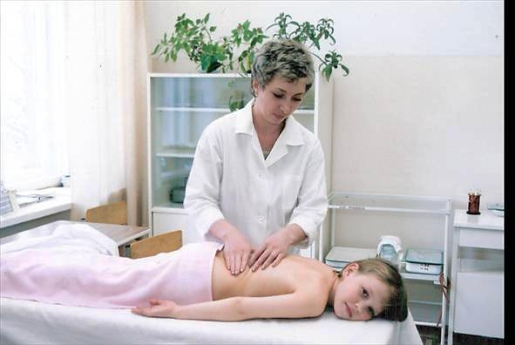
Все родители мечтают, чтобы дети были красивы, здоровы, умны. В настоящее время проблема профилактики и коррекции отклонений в состоянии здоровья детей является актуальной. Для её решения учащиеся нашего класса посещают сеансы массажа и лечебной физкультуры, уроки гигиены проводимые специалистами.
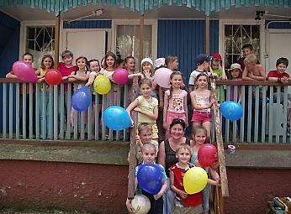Сотрудничаем:
Санаторий
«Восход»
- Центр ФГУЗ гигиены и эпидемиологии
в Липецкой области
- Спортивный комплекс «Спартак»
- Детский санаторий «Восход»
- Городская детская стоматологическая поликлиника
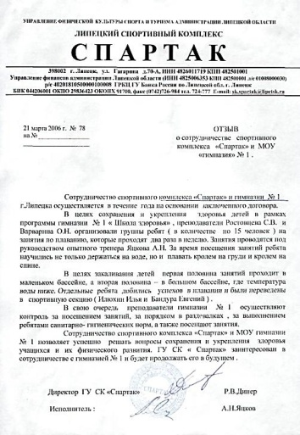
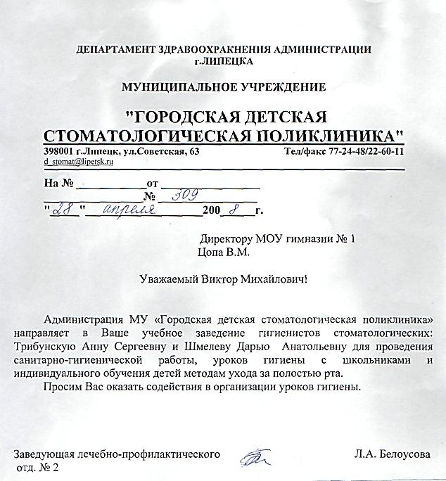
Мы желаем всем - крепкого здоровья!

